Studie von secunet und techconsult
IoT-Projekte in Unternehmen: Externe Expertise häufig unerlässlich

[Essen, 7. September 2022] Welchen Stellenwert hat das Internet of Things (IoT) für deutsche Unternehmen? Welche Hürden beeinträchtigen die Umsetzung und welche Arten von Sicherheitsvorfällen gab es in Zusammenhang mit IoT-Systemen? Um diese und weitere Fragen zu beantworten, hat das Research- und Analystenhaus techconsult im Auftrag der secunet Security Networks AG mehr als 150 Unternehmen im Rahmen der Studie „IoT – aber sicher. Sichere Infrastrukturen in einer vernetzten Welt“ befragt.
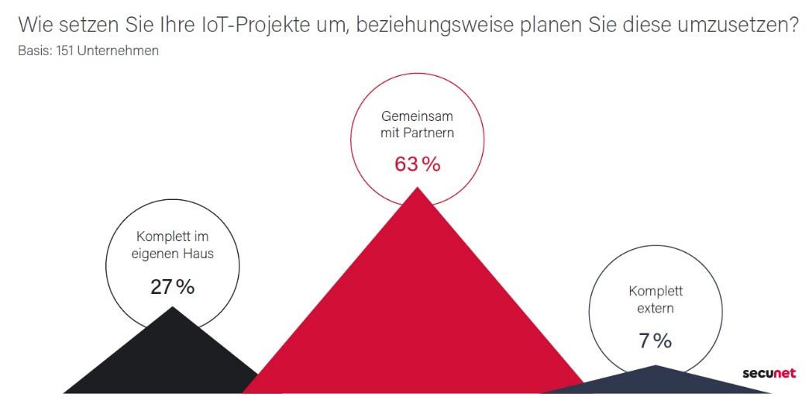
Die Ergebnisse zeigen, dass das Bewusstsein für die Chancen von IoT in deutschen Unternehmen wächst, gleichzeitig gibt es noch Nachholbedarf in der Praxis. Obwohl die Technologie für knapp die Hälfte der Firmen eine hohe oder sehr hohe Relevanz hat, geben lediglich 13 % der Befragten an, IoT bereits breitflächig umgesetzt zu haben. Das ist auch darauf zurückzuführen, dass sich nur rund ein Viertel überhaupt dazu in der Lage sieht, die IoT-Projekte vollständig in eigener Regie zu realisieren. Mehr als 60 % der Unternehmen setzen deshalb auf externe Partner, um fachliche, technische und rechtliche Ebenen von Beginn angemessen berücksichtigen zu können.
Abbildung 1: secunet/techconsult Studie „IoT – aber sicher. Sichere Infrastrukturen in einer vernetzten Welt“.
Gleichzeitig weist die Studie auf einen erheblichen Mangel an Sicherheitsvorkehrungen hin. 44 % der Unternehmen haben demnach keine speziellen Maßnahmen zur IoT-Absicherung getroffen. „Viele Firmen glauben, dass nur die großen Konzerne im Visier von Cyberkriminellen stehen. Das ist ein hartnäckiger Irrglaube: Rund 30 % der Unternehmen mit weniger als 1.000 Mitarbeitern waren laut unserer Erhebung bereits von Angriffen betroffen. Cybersicherheit geht eben alle an“, betont Jan Ludwig Tiedemann, Senior Solution Architect bei secunet.
Weitere Ergebnisse der Studie:
Chancen von IoT-Systemen
Vernetzte Geräte, Maschinen oder Anlagen im IoT halten für Firmen aus unterschiedlichen Branchen zahlreiche Chancen bereit. Die befragten Unternehmen versprechen sich jedoch vor allem erhöhte Produktqualität (45 %), Prozessoptimierungen (44 %), Verbesserungen von bestehenden Produkten und Services (42 %), geringere (Produktions-)Kosten (38 %) sowie erhöhte Kundenzufriedenheit (36 %).
Hürden bei der sicheren Umsetzung
Datenschutz- (43 %) und Sicherheitsbedenken (36 %), fehlendes Know-how (38 %) und Einbindung in die vorhandene IT-Infrastruktur (36 %) sehen die Firmen als größte Hürden bei der Umsetzung von IoT-Projekten an. Die Kompatibilität mit der vorhandenen Infrastruktur wiederum ist für die die Hälfte der befragten Unternehmen die größte Herausforderung bei der Implementierung von IoT-Security. 46 % gaben außerdem an, dafür nicht über ausreichend Fachwissen zu verfügen und 38 % fehlt schlichtweg das nötige Fachpersonal.
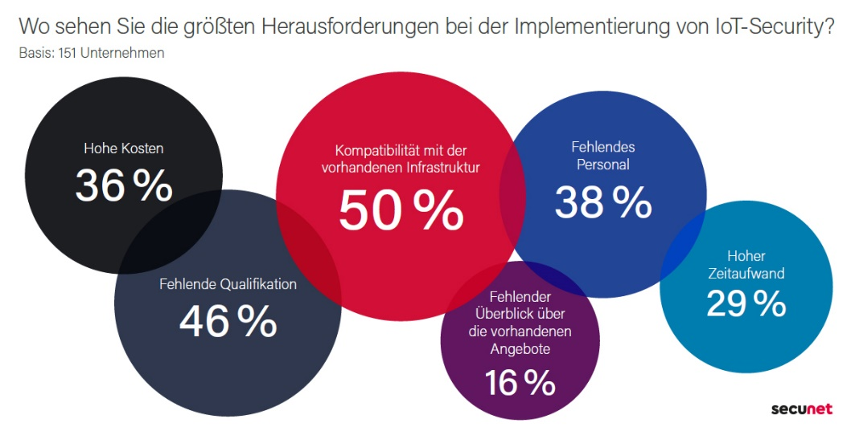
Abbildung 2: secunet/techconsult Studie „IoT – aber sicher. Sichere Infrastrukturen in einer vernetzten Welt“.

Häufigste Sicherheitsvorfälle
Knapp 70 % der Unternehmen, die von Cyberangriffen betroffen waren, wurden einmal oder sogar mehrfach über vorhandene (Alt-)Geräte infiziert. 44 % der befragten Unternehmen waren in den letzten zwei Jahren einmal von einer solchen Attacke betroffen, die Dunkelziffer dürfte noch höher ausfallen. Bei einem Viertel der Unternehmen wurden diese Schwachstellen sogar mehrfach ausgenutzt. Ebenfalls knapp 70 % berichten von gezielter Sabotage oder von Industriespionage. Rund die Hälfte gab an, von der Kompromittierung der IoT-Geräte oder deren Missbrauch für kriminelle Zwecke betroffen gewesen zu sein.
Ansprüche an IoT-Security-Dienstleister
Damit Firmen ihre IoT-Systeme ausreichend vor Cyberkriminellen schützen können, sind sie in der Regel auf die Expertise eines Security-Partners angewiesen. Von diesem wünschen sie sich vor allem hohes technologisches Know-how (50 %), Verständnis für Prozesse (45 %), Branchenkompetenz (41 %), Innovationskraft (40 %) sowie Sicherheitszertifikate (36 %).
Alle Ergebnisse der Studie finden Sie unter dem folgenden Link: https://www.secunet.com/iot-aber-sicher
Sollten Sie weitere Grafiken zur Studie benötigen, steht Ihnen das secunet Presseteam gerne unter presse@secunet.com zur Verfügung.

Pressekontakt

Patrick Franitza
Pressesprecher

secunet Security Networks AG
Kurfürstenstraße 58
45138 Essen/Germany
Tel.: +49 201 5454-1234
Fax: +49 201 5454-1235

E-Mail: presse@secunet.com
http://www.secunet.com

secunet – Schutz für digitale Infrastrukturen

secunet ist Deutschlands führendes Cybersecurity-Unternehmen. In einer zunehmend vernetzten Welt sorgt das Unternehmen mit der Kombination aus Produkten und Beratung für widerstandsfähige, digitale Infrastrukturen und den höchstmöglichen Schutz für Daten, Anwendungen und digitale Identitäten. secunet ist dabei spezialisiert auf Bereiche, in denen es besondere Anforderungen an die Sicherheit gibt – wie z. B. Cloud, IIoT, eGovernment und eHealth. Mit den Sicherheitslösungen von secunet können Unternehmen höchste Sicherheitsstandards in Digitalisierungsprojekten einhalten und damit ihre digitale Transformation vorantreiben.

Über 1000 Expert*innen stärken die digitale Souveränität von Regierungen, Unternehmen und der Gesellschaft. Zu den Kunden zählen die Bundesministerien, mehr als 20 DAX-Konzerne sowie weitere nationale und internationale Organisationen. Das Unternehmen wurde 1997 gegründet. Es ist im SDAX gelistet und erzielte 2021 einen Umsatz von rund 337 Mio. Euro.

secunet ist IT-Sicherheitspartner der Bundesrepublik Deutschland und Partner der Allianz für Cyber-Sicherheit.

Weitere Informationen finden Sie unter www.secunet.com.

